火山引擎 DataLeap 数据服务业务架构梳理
  - 基于“大数据研发治理套件 > 用户指南 > 数据服务”官方页面
调研入口：官方文档入口（概述）
覆盖范围：数据服务简介、数据源、API、数据集市、系统管理，共 23 个具体页面
资料日期：截至 2026-08-25；各页面更新时间不一，详见附录
输出口径：官方明确行为与架构归纳分开陈述

一句话结论 数据服务不是单一的 API 生成器，而是一套以项目为访问控制边界、以逻辑表为数据契约、以 API/编排为服务产品、以应用为消费身份，并由审批、网络、监控、告警、血缘和切流共同保障的“数据服务生产与运营体系”。

核心结论
- 主价值流：数据源 → 物理表 → 逻辑表 → API/编排 → 发布授权 → 应用调用 → 运行监控。
- 组织边界：租户负责全局治理，业务线承载同类业务资源复用，项目承担协作隔离与访问控制，应用承担运行时消费身份。
- 核心解耦点：API 必须使用逻辑表，不直接绑定物理表；逻辑表屏蔽存储差异，并承载字段规范、安全等级、查询约束、授权和主备。
- 运行闭环：上线审批、版本、灰度、QPS、授权、告警、调用监控、血缘、数据源切流共同覆盖服务上线后的变更与稳定性。
阅读提示：文中“官方明确”表示页面直接描述；“架构归纳”表示根据多个页面关系整理出的业务架构判断。

1 文档范围与目录依据
本报告以用户提供的概述页为入口，按左侧“数据服务”目录读取 5 个一级业务域。截图中的网页操作说明仅作为资料内容，不视为对本报告生成过程的指令。
一级业务域 | 页面数 | 回答的核心问题 | 核心产物/对象
数据服务简介 | 3 | 为什么需要数据服务，完整流程是什么 | 业务线、项目、物理表、逻辑表、应用
数据源 | 4 | 如何把异构存储纳入平台并形成稳定数据契约 | 数据源、物理表、逻辑表、切流关系
API | 6 | 如何生产、发布、调用和运营数据服务 | API、API 编排、版本、授权、监控
数据集市 | 2 | 如何发现、申请和复用已有资产 | API 商品、逻辑表共享、申请工单
系统管理 | 8 | 如何组织、授权、联网、审批和分类 | 业务线、项目、角色、应用、网络、审批、标签

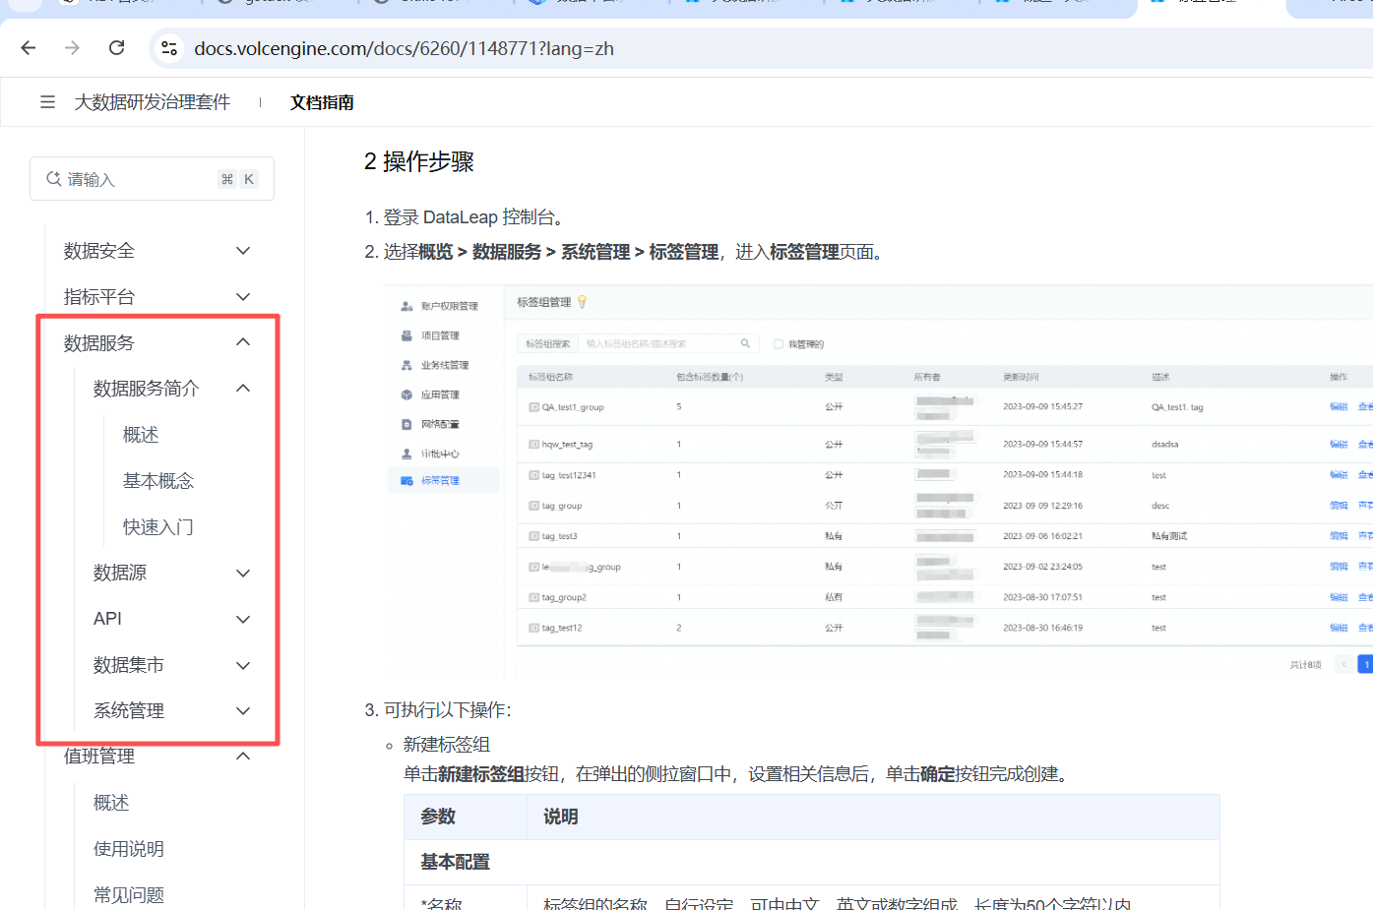
图 1 用户提供的官方文档截图：左侧红框为本次梳理的“数据服务”目录范围（原图保留）
范围说明 “最佳实践”和“常见问题”下另有数据服务页面，但截图红框和用户请求指向“用户指南 > 数据服务”主目录，本报告将它们视为延伸材料，不纳入 23 页主范围。

2 总体业务架构
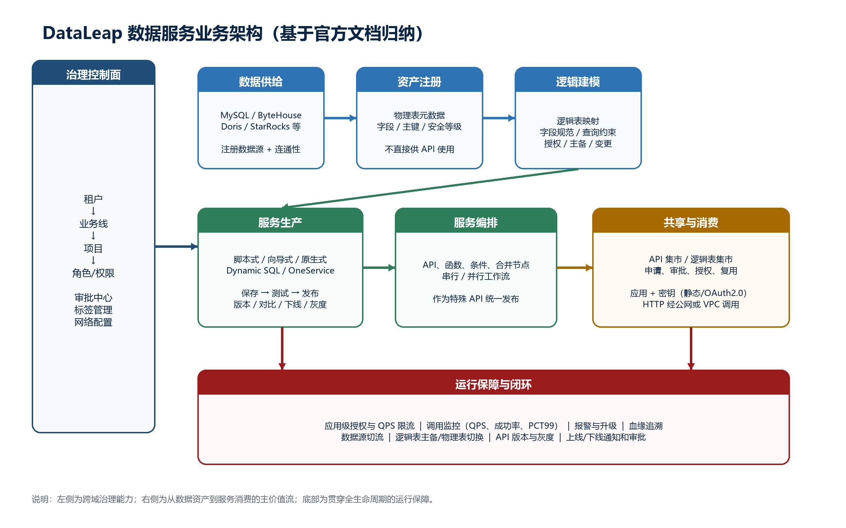
图 2 DataLeap 数据服务总体业务架构（架构归纳）
架构归纳 整体可分为五层：组织与治理、数据资产与逻辑模型、服务生产、共享与消费、运行保障。官方目录按功能模块组织，本报告按业务价值流重新组合。

2.1 五层架构
层次 | 核心能力 | 业务目的
1. 组织与治理层 | 租户、业务线、项目、角色、审批、标签、网络 | 建立所有权、隔离、复用和合规边界
2. 数据资产与逻辑模型层 | 数据源、物理表、逻辑表 | 把异构存储转换为稳定、可治理的数据契约
3. 服务生产层 | API、Dynamic SQL、OneService、API 编排、测试、发布 | 将数据契约封装为可调用的服务产品
4. 共享与消费层 | API 集市、逻辑表集市、应用、密钥、网络入口 | 完成发现、申请、授权和实际调用
5. 运行保障层 | 限流、监控、告警、血缘、版本、灰度、切流 | 让服务在变更、故障和增长中保持可控

2.2 控制面与运行面
架构上存在两条相互配合的链路：
- 控制面：定义谁能创建、发布、审批、共享和配置网络，并通过业务线、项目、角色、标签和审批中心进行治理。
- 运行面：将数据查询封装为 API，经应用授权和密钥鉴权后，通过公网或 VPC 被业务系统调用，并持续产生监控与告警数据。
这一区分是架构归纳。官方页面明确提供了对应对象和功能，但没有把它们统一命名为“控制面/运行面”。

3 端到端业务流程
官方主流程 快速入门给出的链路是：准备业务线/项目/权限/网络 → 配置数据源 → 创建物理表 → 创建逻辑表 → 创建、开发、测试、上线 API → 授权应用 → 调用 API。 [S3]
- 治理准备：租户或业务线管理员创建业务线与项目，分配数据开发/API 开发/API 发布等角色，并配置公网或 VPC。
- 数据源注册：绑定目标数据库并完成网络和连通性测试，使平台能够读取元数据和执行查询。
- 物理表注册：把存储中的表和字段元数据登记到平台，补充主键、安全等级等属性。
- 逻辑建模：基于物理表创建逻辑表，进行字段规范、类型转换、查询约束、安全等级、授权和主备设置。
- 服务开发：基于逻辑表选择向导式、脚本式或原生式开发 API；复杂流程可使用 API 编排。
- 测试与发布：在本地测试或测试环境验证后发布；线上发布可按项目策略触发审批、通知，并形成版本记录。
- 授权与调用：将已发布 API 授权给应用，配置有效期和最大 QPS；应用使用静态密钥或 OAuth2.0 Token 通过 HTTP 调用。
- 运营闭环：根据 QPS、成功率、PCT99、失败率等监控，配置告警；通过版本、灰度、下线、切流和血缘分析处理变更与故障。

4 核心业务对象及关系
对象 | 归属/层级 | 核心关系 | 业务意义
租户 | 全局 | 包含业务线、系统管理员、网络配置 | 全局治理与最高权限边界
业务线 | 租户 | 包含多个项目；同线资源可审批复用 | 把同类业务聚合为共享边界
项目 | 业务线 | 成员、数据源、表、API、应用授权的管理单元 | 多用户隔离和访问控制的主要边界
账户角色 | 租户/业务线/项目 | 赋予创建、测试、发布、授权、审批等能力 | 实现职责分离与最小权限
数据源 | 项目/治理范围 | 连接具体数据库或计算存储 | 把异构存储接入统一服务出口
物理表 | 数据源 | 注册存储中的真实表及字段元数据 | 提供运行时查询所需的底层元数据
逻辑表 | 物理表映射 | API 的必选数据契约，可授权、变更、主备 | 屏蔽存储细节并稳定下游接口
API | 项目 | 使用逻辑表；经历开发、测试、发布、版本和运维 | 可交付、可授权的数据服务产品
API 编排 | 项目 | 组合 API、函数、条件、合并等节点 | 承载跨节点的复杂服务逻辑
API 版本/灰度策略 | API | 版本对比、发布、下线、流量比例 | 降低线上变更风险
应用 | 企业消费侧 | 获得 API 授权并持有一个或多个密钥 | 运行时调用身份和责任主体
授权关系 | API↔应用/逻辑表↔项目 | 有效期、最大 QPS、申请与回收 | 控制谁可以消费什么以及消费强度
审批工单 | 治理控制面 | 项目/角色/API 发布、上架、下线、QPS 等 | 把高风险变更纳入可追踪流程
标签 | 物理表/逻辑表/API | 公开或私有标签组，并关联项目 | 补充文件夹无法表达的分类维度
集市条目 | 共享层 | 已上架 API 或可申请逻辑表 | 减少重复建设并促进跨项目复用

关键关系 数据源 1:N 物理表；物理表经映射形成逻辑表；API 只使用逻辑表，不直接使用物理表；API 与应用通过授权形成 N:N 消费关系；业务线与项目定义资产共享和隔离范围。 [S2][S7][S10][S16-S19]

5 各业务域架构拆解

5.1 系统管理：先建立治理边界，再生产服务
系统管理不是外围配置，而是业务架构的控制面。它决定资源属于谁、谁可以操作、变更是否需审批、应用如何被识别，以及调用链路从哪里进入。
模块 | 官方明确能力 | 架构作用
业务线管理 | 组织同类业务；一个业务线含多个项目 | 同业务线资源经审批可跨项目复用
项目管理 | 基本协作与隔离单元 | 可配置 API 发布、上架、下线、QPS 等治理策略
账户权限 | 系统管理员、业务线管理员、项目管理员、数据开发、API 开发、API 发布、QA | 将建模、开发、测试、发布和授权职责分离
应用管理 | 应用标志符、管理员、密钥、API 权限 | 把 API 调用绑定到可识别的消费主体
网络配置 | 公网或 VPC；VPC 域名可依赖终端节点和数据服务资源组 | 控制调用面的网络可达性
审批中心 | 我的审核/我的申请及进行中、已完成、终止 | 承载所有需人工决策的工单
标签管理 | 公开/私有标签组，最多关联多个项目和对象 | 提供跨文件夹的资产分类维度

5.2 数据源：从存储接入到稳定数据契约
- 接入：数据源注册需要连接信息、网络白名单/安全组和连通性测试；当前页面覆盖 MySQL、ByteHouse、Doris、StarRocks 等类型。
- 物理表：平台登记真实表元数据，并补充字段、主键、安全等级等属性。
- 逻辑表：逻辑表映射物理表，承担字段标准化、查询约束、安全等级、项目授权、变更记录和主备。API 必须基于逻辑表。
- 切流：当源数据库过载或异常时，项目管理员可按应用/API 选择目标数据源和切流比例；切流直接影响线上服务。
架构判断 逻辑表是整个体系最关键的解耦层：上游存储可以切换或形成主备，下游 API 继续面向稳定的逻辑字段与约束。

5.3 API：把查询逻辑产品化
生产方式 | 主要能力 | 适用场景
向导式 | 低代码配置查询条件和返回字段 | 标准查询、较低开发门槛
脚本式 | 自定义 SQL；支持同源多逻辑表和 Dynamic SQL | 复杂条件、聚合和动态逻辑
原生式 | 面向底层引擎的原生 SQL 能力 | 需要更直接控制执行语句的场景
API 编排 | 组合 API、函数、条件、合并等节点，支持串并行 | 跨 API/函数的复杂加工与流程编排

API 生命周期由保存、测试、发布、版本、灰度、下线和详情运维构成。测试环境可直接发布；线上环境是否审批取决于项目配置。发布后可按应用授权、设置 QPS、查看血缘、配置报警和调用监控。 [S8-S11]
开发安全边界 OneService/Dynamic SQL 支持参数占位和条件生成。官方 Dynamic SQL 页面建议优先使用 #{} 以按数据类型生成 SQL 片段并降低 SQL 注入风险；语法能力存在明确限制，应将它视为平台 SQL 运行时而非任意数据库客户端。 [S12][S13]

5.4 数据集市：从‘资产存在’到‘资产可复用’
- API 集市：已上架 API 可被搜索、查看详情和申请调用；申请时绑定应用、最大 QPS、有效期等。
- 逻辑表集市：同一业务线下，其他项目的逻辑表可被搜索、探查和申请授权；仅能为自己已加入的项目申请。
两类集市分别服务两种复用：API 集市复用“已封装的服务产品”，逻辑表集市复用“可继续开发的标准数据契约”。这是减少 API 和逻辑表重复开发的主要机制。

5.5 运行保障：把服务上线后的问题纳入平台
保障主题 | 官方能力 | 业务效果
容量与流控 | API 最大 QPS、应用授权 QPS、数据源限流 | 防止单一消费者或 API 压垮存储
可观测性 | QPS、成功率、请求失败率、PCT99、失败次数 | 按应用和时间范围定位性能与稳定性问题
告警 | Notice/P2/P1/P0、升级策略、短信/Webhook | 把异常推送给项目成员并形成响应升级
变更控制 | 版本记录、版本对比、发布/下线审批、通知、灰度比例 | 降低发布和回滚风险
依赖追溯 | 数据源→物理表→逻辑表→API→应用血缘 | 支持影响分析、下线决策和问题定位
容灾 | 逻辑表主备、物理表切换、数据源按比例切流 | 在底层存储异常或迁移时维持服务

6 角色与职责架构
角色 | 作用域 | 主要职责 | 架构定位
系统管理员 | 租户 | 管理业务线及租户内资源 | 全局治理
业务线管理员 | 业务线 | 管理业务线、项目及线内资源 | 业务域治理和共享
项目管理员 | 项目 | 注册数据源、管理成员和项目设置 | 项目边界与策略负责人
数据开发 | 项目 | 创建/编辑物理表、逻辑表和自己负责的 API | 数据契约生产
API 开发 | 项目 | 读取有权限逻辑表，创建、测试和编辑自己的 API | 服务逻辑生产
API 发布 | 项目 | 测试、发布、下线及应用授权 | 发布与运行权限
QA | 项目 | API 测试及特定环境表配置 | 质量验证
应用管理员 | 应用 | 管理应用及密钥、申请/查看 API 权限 | 消费侧身份与凭据

职责分离 页面将 API 开发、测试、发布、下线和授权拆分给不同角色，并可叠加项目级审批策略。这说明平台的目标不仅是提高开发效率，也包括控制生产变更权限。 [S16][S17]

7 典型业务场景

场景 A：快速把数据库表服务化
准备项目与权限 → 注册 MySQL/ByteHouse 等数据源 → 登记物理表 → 创建逻辑表 → 选择向导式或脚本式 API → 测试、发布 → 授权应用 → HTTP 调用。

场景 B：同业务线跨项目复用
先在逻辑表集市申请数据契约，或在 API 集市直接申请已发布服务；审批通过后绑定目标项目或应用，避免重复建表和重复开发接口。

场景 C：复杂服务组合
把多个 API、FaaS 函数、条件和合并节点编排成串行/并行流程，整体作为特殊 API 测试、发布和运维。

场景 D：线上数据库异常
利用调用监控和告警发现问题，通过血缘识别受影响 API/应用，再按应用和 API 配置数据源切流；必要时结合逻辑表主备和 API 灰度控制影响面。

场景 E：高风险版本变更
在测试环境验证，线上发布按项目策略审批并通知下游；先以灰度比例导入小部分流量，观察成功率/PCT99/告警，再扩大或回退。

8 架构优势、边界与关注点

8.1 官方明确的优势
- 统一接口标准和服务元信息，屏蔽不同中间存储，减少下游对接。
- 数据计算逻辑收敛到平台，促进跨应用口径一致和逻辑复用。
- 减少应用侧重复计算、重复存储及敏感明细数据暴露。
- 通过审核、鉴权、限流、监控和告警降低服务治理成本。

8.2 从页面关系推导的架构关注点
关注点 | 依据 | 建议
逻辑表治理是核心 | 字段、查询约束、授权或物理表映射变更都会影响下游 API | 把逻辑表视为正式数据契约，建立变更评审和影响分析
项目是强边界 | 大多数资源、角色和策略以项目为单位 | 项目划分应贴合团队责任、业务域和数据访问边界
应用是运行时责任主体 | 授权、密钥、QPS 和监控均可落到应用 | 统一应用标志符命名，定期轮换密钥和回收闲置权限
治理策略可配置 | 发布、上架、下线、QPS 审批取决于项目设置 | 按业务等级设定差异化策略，避免一刀切或完全放开
容灾能力分层 | 数据源切流、逻辑表主备、API 灰度分别作用于不同层 | 明确触发条件、负责人和回退路径，避免临时操作放大风险
文档能力会演进 | 页面更新时间跨度较大，部分入口和数据源类型已更新 | 落地前应按当前租户控制台和最新页面再次核验

9 业务架构总结
最终判断 DataLeap 数据服务的核心不是把 SQL 暴露成 HTTP，而是把数据供给、逻辑契约、服务产品、消费身份和运行治理放进同一生命周期。其业务架构以项目为隔离单元、以业务线为复用边界、以逻辑表为解耦层、以应用授权为消费控制点，并通过审批与可观测性形成运营闭环。
如果将这套能力映射到企业数据中台，可将其理解为“数据服务工厂 + 服务目录 + API 运营平台 + 数据访问治理”的组合：前半段负责生产标准服务，后半段负责让服务被安全、稳定、可追踪地消费。

附录 A 目录页清单与来源
以下页面均属于本次主范围。链接指向火山引擎官方文档，访问日期为 2026-08-25。
编号 | 官方页面 | 目录模块 | 用于本报告的证据
S1 | 概述 | 数据服务简介 | 定位、价值、优势与‘配置即服务’
S2 | 基本概念 | 数据服务简介 | 业务线、项目、物理表、逻辑表、应用定义
S3 | 快速入门 | 数据服务简介 | 从准备到调用的端到端主流程
S4 | 创建数据源 | 数据源 | 数据源注册、连接、连通性与支持类型
S5 | 数据源切流 | 数据源 | 数据库负载/异常下的流量迁移
S6 | 物理表管理 | 数据源 | 物理表元数据注册与安全等级
S7 | 逻辑表管理 | 数据源 | 逻辑模型、查询约束、授权、变更与主备
S8 | API 开发 | API | 开发模式、测试、发布、版本、灰度
S9 | API 编排开发 | API | 串并行编排及节点模型
S10 | API 调用 | API | HTTP 调用、应用密钥与请求返回约定
S11 | API 运维 | API | 限流、授权、血缘、告警、监控
S12 | OneService 语法 | API | SQL 占位符、函数与语法边界
S13 | Dynamic SQL 语法 | API | 动态 SQL 模板与条件生成
S14 | API集市 | 数据集市 | API 上架、搜索、申请调用与复用
S15 | 逻辑表集市 | 数据集市 | 同业务线跨项目逻辑表复用
S16 | 账户权限管理 | 系统管理 | 租户/业务线/项目分层角色权限
S17 | 项目管理 | 系统管理 | 项目隔离边界及发布、上架、QPS 等策略
S18 | 业务线管理 | 系统管理 | 业务域分组与跨项目复用边界
S19 | 应用管理 | 系统管理 | 消费应用、授权主体与密钥管理
S20 | 公网配置 | 系统管理/网络配置 | 公网入口与租户级配置
S21 | VPC配置 | 系统管理/网络配置 | 私网调用、终端节点与资源组
S22 | 审批中心 | 系统管理 | 申请、审核、撤销与工单状态
S23 | 标签管理 | 系统管理 | 资产分类、公开/私有标签组与项目关联

附录 B 官方明确与架构归纳的边界
类型 | 内容 | 证据口径
官方明确 | 目录、对象定义、角色权限、配置项、使用前提、操作流程、监控指标、审批和切流规则 | 可在对应来源页直接找到
架构归纳 | 五层架构、控制面/运行面、对象关系图、典型场景串联、落地关注点 | 由多个官方页面之间的关系推导
未覆盖 | 具体租户的实际配置、组织职责、流量规模、SLA、成本与部署拓扑 | 需要结合企业现状另行调研

